Муниципальное автономное дошкольное образовательное учреждение детский сад №14 г. Липецка



**Областной профсоюзный конкурс**

**«Лучший публичный отчёт**

**профсоюзной организации за 2022 год».**

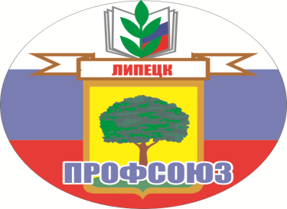

**Липецк 2023**

«Профсоюз - великая сила, с которой по жизни всегда.

Она коллектив наш сплотила и стала дорога легка.

Растим молодежь, мы умело, достойную смену свою.

Вошли в профсоюз они смело и не отступят в бою.

И вместе идём мы к успеху и вместе мы горы свернём,

И в деле ни что не помеха, когда с профсоюзом вдвоём»

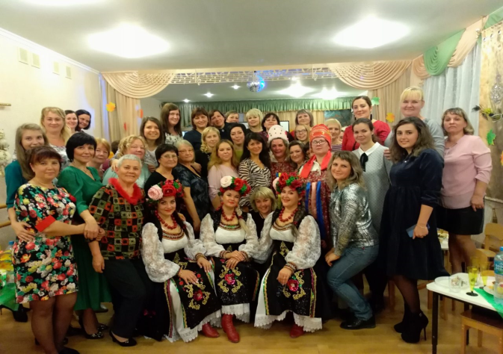Главная сила профсоюза в его массовости, в сплочённости, в энергичном и принципиальном профсоюзном комитете. На профсоюзном учете в первичной профсоюзной организации ДОУ №14 г. Липецка состоит 130 человек. Охват профсоюзным членством составляет 100 %, это трудолюбивые, творческие, болеющие всей душой члены коллектива.

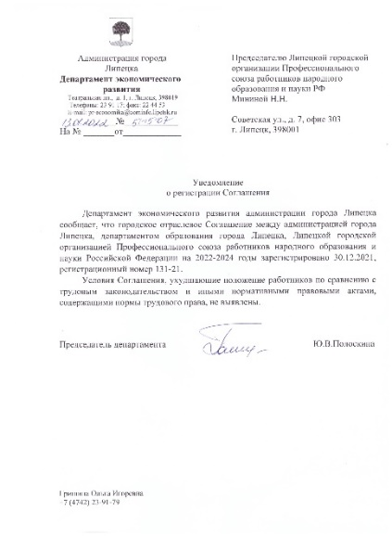 Задача профсоюзной организации - защита социально-экономических и правовых интересов членов Профсоюза. Основным документом, предоставляющим дополнительные социальные гарантии работникам образования, является трёхстороннее Городское Отраслевое Соглашение между администрацией города Липецка, департаментом образования города Липецка, Липецкой городской организацией Профессионального союза работников народного образования и науки Российской Федерациина 2022 - 2024 годы.

Работа профсоюзного комитета строится на основе циклограммы работы. Информация о работе городской профсоюзной организации и нашего профкома оперативно доводится до сведения членов Профсоюза: постоянно обновляется стендовая информация о профсоюзной деятельности в профсоюзных уголках, на сайте ДОУ, на оперативных совещаниях онлайн и офлайн формате. Например, на заседаниях профкома, рассматриваются вопросы о принятии и выполнении правил внутреннего трудового распорядка, о соблюдении графика аттестации педагогических работников, согласование графика отпусков, осуществление контроля за прохождением работниками медицинского осмотра, проводится согласование инструкций по охране труда и технике безопасности, говорим о подготовке к новому учебному году, о ходе выполнения коллективного договора, а также обсуждаются вопросы, связанные с общественной жизнью детского сада.

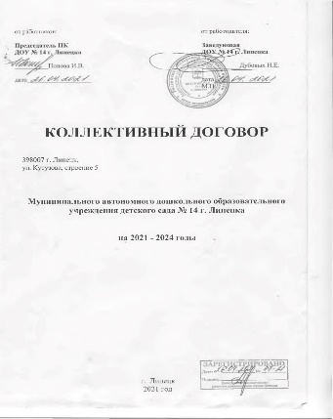 Одним из основных правоустанавливающих локальных актов дошкольного образовательного учреждения является- Коллективный договор. Выполнение условий, которого– это приоритетное направление деятельности нашей образовательной организации.

Совместная работа администрации и профсоюзного комитета ДОУ обеспечивает достойные условия труда, регулирует трудовые отношения, уровень заработной платы, предоставляет социальные льготы*,* осуществляет поддержку молодых специалистов, связь с ветеранами педагогического труда, вопросы охраны труда и оздоровления сотрудников.

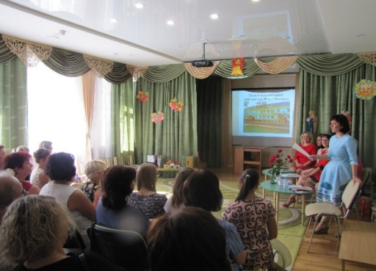Срок действия нашего коллективного договора с 26.04.2021г. по 26.04.2024г. В нашем детском саду Профсоюзный комитет контролирует вопросы тарификации, режима рабочего времени, соблюдения правил и норм охраны труда, предоставления дополнительных льгот и гарантий членам профсоюза ДОУ, соблюдается принцип социального партнёрства, осуществляется поддержка молодых специалистов, и связь с ветеранами педагогического труда.

Два раза в год на Общем собрании работников заслушиваются отчеты администрации по выполнению условий коллективного договора, регулируются трудовые, социально-экономические, профессиональные отношения между администрацией и работниками образовательной организации. Тесное взаимодействие участников коллективного договора по вопросам создания безопасных условий труда важный аспект, в связи с этим председатель ПК Попова И.В. в этом году прошла обучение как уполномоченный по охране труда.

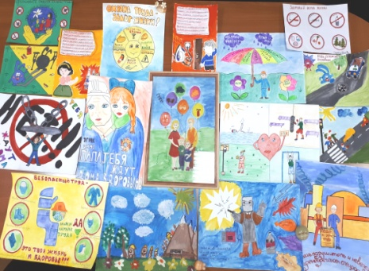Мы участвовали в фотоконкурсе на тему: «Профсоюз за охрану труда!», задачами которого стало развитие системы информирования работников о состоянии условий и охраны труда, о существующих профессиональных рисках, как вероятности повреждения здоровья работников на рабочих местах, повышение значимости вопросов охраны труда и уровня обеспечения безопасности на рабочих местах, где наш коллектив стал победителем.

В течении года комиссия ДОУ контролировала проведение мероприятий, предусмотренных Соглашением по охране труда и разделом «Охрана труда» коллективного договора. Заместитель заведующей по АХЧ Гриднева О.В. проводила проверки соблюдения техники безопасности и охраны труда, и в очередной раз убедилась, что все работники знают правила противопожарной безопасности и инструкцию по эвакуации дошкольников на случай пожара, она четко контролирует проведение инструктажей по охране труда, наличие подписей работающих. Были проведены учения в ДОУ на случай возникновения пожара проверка знаний по пожарной безопасности в объеме пожарно-технического минимума для педагогических и иных работников. Также комиссия ДОУ следит за соблюдением санитарно-гигиенических условий труда в соответствии с СанПиНом.

В отчетный период председатель профкома и уполномоченный по охране труда прошли обучение по программе обучения по охране труда и проверке знаний требований охраны труда в объеме 40 часов.

В профком поступали обращения по вопросам оказания материальной помощи членам профсоюза, их удалось решить, используя средства нашей первичной профсоюзной организации, а также из фонда Горкома и Обкома профсоюза работников образования и науки, так была оказана помощь:

* - на лечение и операции – 10.000;
* 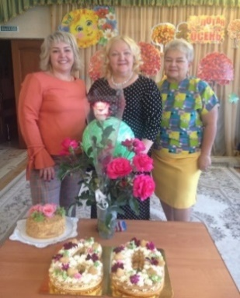- на похороны близких родственников – 10.000;
* -в связи с юбилеем – 10.000;
* -в других случаях – 18.000.

Средства профсоюзной организации распределяем согласно смете, не только на материальную помощь членам профсоюза, но и на культурно - массовую работу: поздравление мужчин на 23февраля - сувенирами, а на «8 Марта», «День Дошкольного работника», «Новый год» организовываем культурно-массовую программу с участием приглашённых артистов, хореографических коллективов Липецка.

Стало традиционным поздравление первоклассников, детей членов профсоюза - сувенирами ко «Дню знаний, 1 сентября» 2022г. - 8 первоклассников получили школьные сувениры. От городского комитета оказана помощь, 4 членам профсоюза в 2022г. через акцию «Собери ребёнка в школу»

Важное значение имеет работа по здоровьесбережению сотрудников образовательного учреждения. За счёт работодателя систематически проводятся медицинские профилактические осмотры, плановые прививки воспитателей, их вакцинация, консультативная работа по профилактике различных заболеваний. Со стороны Профкома выполнялись обязательства по организации культурно-досуговой деятельности и физкультурно-оздоровительных мероприятий для работников учреждения.

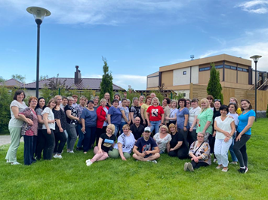 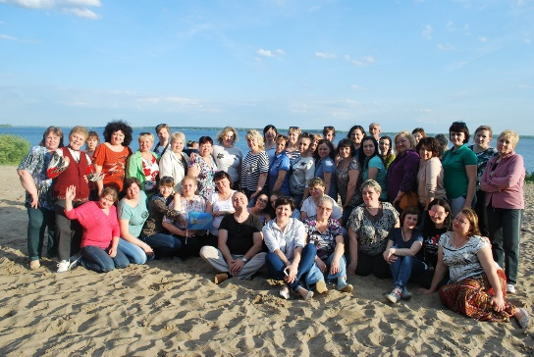

Члены профсоюза ДОУ оздоравливались в санатории «Липецк» по курсовке: 2022г.- 4 человека. Отдых в Приморском район Феодосии «Крым» - 2022г.- 4 семьи.

 Также целью оздоровления сотрудников, организовали секцию фитнеса «Здоровый сотрудник», который ведёт инструктор по физкультуре.

По условиям коллективного договора работникам предоставлялись кратковременные оплачиваемые отпуска в количестве от одного до 3 дней по следующим основаниям:

* при рождении ребенка в семье – 2 календарных дней;
* в случае свадьбы работника – 3 календарных дней;
* на похороны близких родственников – 2 календарных дней;
* в связи с переездом на новое место жительства – 2 календарных дней;
* для проводов детей в армию – 2 календарных дней;
* председателю первичной профсоюзной организации – 2 календарных дней.

В целях реализации ст. 101 и 119 ТК РФ и компенсации работникам учреждения с ненормативным рабочим днем:

* заместитель заведующей по АХЧ – 14 календарных дней;
* главный бухгалтер – 7 календарных дней;
* ведущий бухгалтер – 3 календарных дней;
* шеф-повар и повар– 7 календарных дней.

Членам профсоюза была оказана бесплатная юридическая помощь юристом Горкома профсоюза, инспектором по правовым вопросам Числовой И.С. при составлении запросов, исковых заявлений по семейным, трудовым, пенсионным отношениям.

Придавая важное значение повышению престижа педагогических профессий и пропаганде передового педагогического опыта, в целях совершенствования кадрового потенциала нашей организации, созданы условия для реализации права педагогических работников на повышение квалификации, профессиональной переподготовки. Доля педагогов в возрасте до 35 лет в учреждении составляет 37 % от общего количества педагогов. Молодые специалисты приветствуются в нашем учреждении: мы динамично развиваемся, и нам нужны активные, современные, амбициозные люди со свежими идеями, с креативным подходом к работе.



Для молодых, активных специалистов в учреждении созданы необходимые условия труда (оснащение рабочего места оргтехникой и программным обеспечением);

* За молодым педагогом закреплен педагог наставник на протяжении года.
* Обеспечивается правовая и социальная защита в полном объёме.
* Первые 5 лет установлена стимулирующая надбавка 50%.
* Созданы условия для развития творческой активности молодёжи, содействуем участию молодых педагогов в конкурсах профессионального мастерства.
* Оказывается, содействие в успешном прохождении аттестации.

Проводим тренинги, семинары, «круглые столы», мастер- классы. В учреждении функционирует Целевая система наставничества - «Вместе к успеху». Главное увидеть в педагоге потенциал и направить его на развитие.

Наши молодые специалисты участвуют и становятся победителями профессиональных конкурсов различного уровня, тем самым повышая свой профессиональный уровень и имидж детского сада.

* «Дебют»-2022г.
* Региональный конкурс мастер-классов «Электронные образовательные ресурсы в деятельности воспитателя дошкольного образовательного учреждения».
* Городской конкурс лучших образовательных практик среди педагогических работников образовательных учреждений, реализующих программы дошкольного образования.

Лучшие практики образования наших педагогов транслируются на муниципальном и региональном уровне, где получили высокую оценку.

Наше учреждение является участником четырех и победителем двух федеральных грантов в рамках реализации федеральных проектов по развитию сетевого ресурсного центра консультационного сопровождения родителей, в том числе с ограниченными возможностями здоровья.

Коллектив постоянно принимает активное участие в различных культурно-массовых мероприятиях, волонтерских акциях, городских конкурсах художественной самодеятельности, где занимают призовые места.

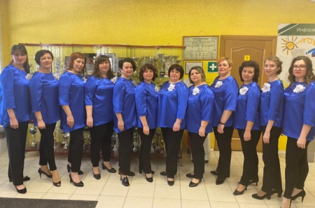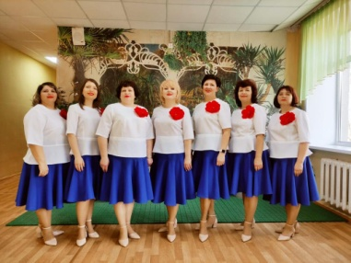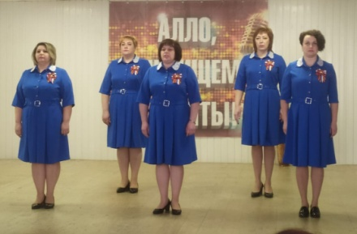

Наша организация отмечена наградами и является победителями следующих конкурсов:

* Всероссийский конкурс профсоюзный репортёр -2022 в номинации профсоюзный интернет- 2 место.
* Победа в областном конкурсе на лучший видео контент – 2022 г.
* «Профсоюз поможет» -1 место.
* Благодарность за участие в конкурсе «Коллективный договор»
* Городской конкурс «Детский сад года» - 2022г- 2 место.
* Всероссийский конкурс «Лучшая инклюзивная школа России – 2022». Победители в номинации «Лучший инклюзивный детский сад».
* Городской конкурс «Лучший повар детского сада» - 2022г.
* Городской конкурс «Лучшие практики организации работы с семьями на предприятиях и в организациях» - 2022г.
* 2021г. в декабре наша организация награждена Знаком «Территория социального партнёрства-2021г.» и занесена в книгу Почёта Липецкой Областной организации Общероссийского Профсоюза образования.
* Публичный областной конкур «Коллективный договор, эффективность производства – основа защиты социально-трудовых прав граждан» - 3 место.
* Региональный этап всероссийского конкурса «Российская организация высокой социальной эффективности», в номинации «За развитие кадрового потенциала в организациях непроизводственной сферы»- 2 место

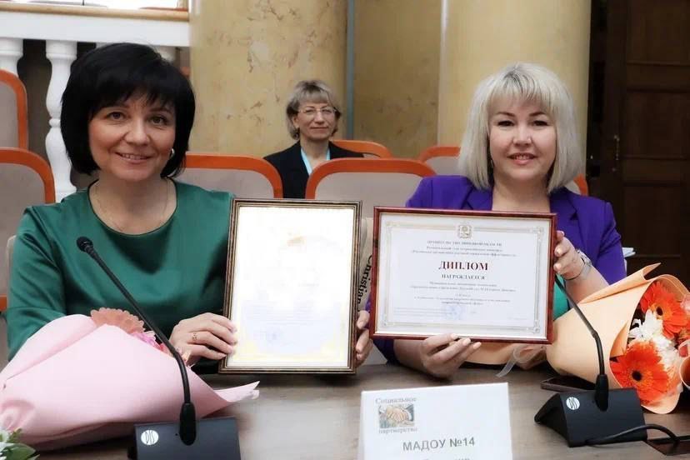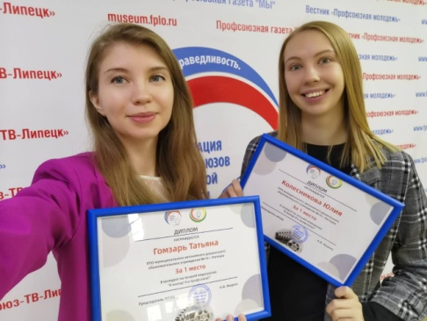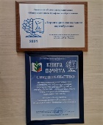

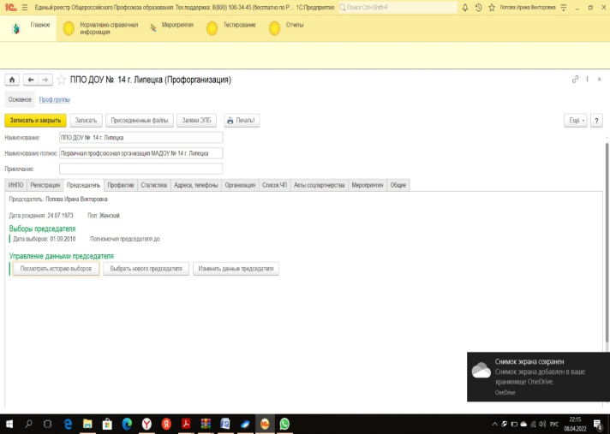 Все члены профсоюза ДОУ №14 приняли участие в пилотном проекте «Электронный профсоюз», приобретены электронные профсоюзные билеты общероссийского профсоюза образования на всех сотрудников.

В 2022г. продолжена работа по реализации Федерального проекта «Цифровизация Профсоюза».

Подводя итоги проведенной работы за прошедший год, профсоюзная организация планирует в 2023году продолжать:

* повышать престиж профсоюзного членства;
* развивать систему социального партнерства;
* создавать благоприятные условия труда;
* уделять пристальное внимание работе с молодыми педагогами и ветеранами педагогического труда.

А также ставит перед собой следующие задачи:

* повышать уровень работы по планированию финансовых средств, увеличению возможностей и использованию профсоюзных средств ППО;
* реализовывать новые формы работы с молодыми педагогами;
* повышать активность участия сотрудников в культурно-досуговых и спортивных мероприятиях.

В завершении, хочется сказать слова благодарности администрации детского сада за со­циальное партнёрство и взаимопонимание, и поблагодарить всех членов профсоюза нашей организации за активную работу.

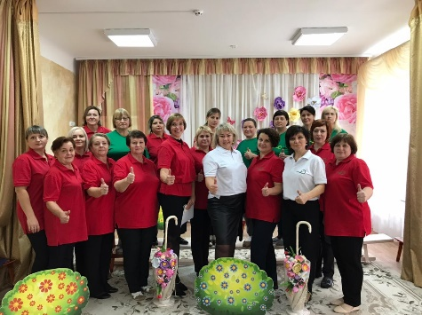 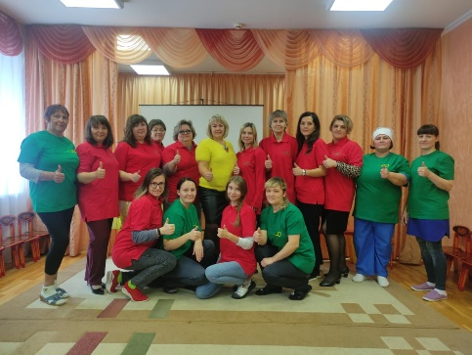 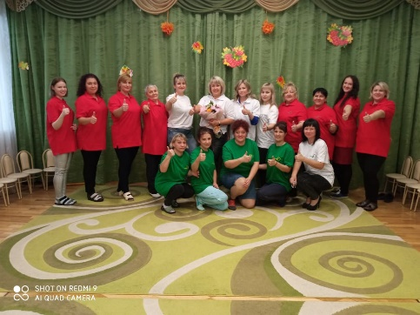 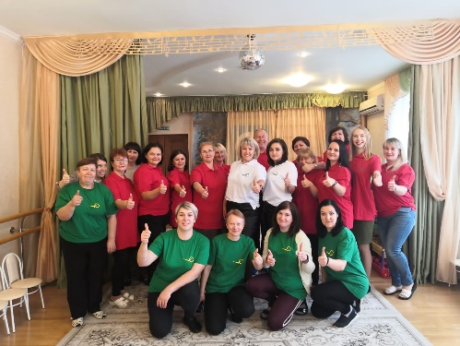

Председатель ПК Попова И.В.